INSTRUKCJA OBSŁUGI PRZECINAREK PLAZMOWYCH

KARTA GWARANCYJNA

Plazma 160 CNC



UWAGI OGÓLNE
Uruchomienia, instalacji i eksploatacji inwertorów spawalniczych można dokonać tylko po dokładnym zapoznaniu się z niniejszą instrukcją obsługi. Nieprzestrzeganie zaleceń zawartych w tej instrukcji może narazić użytkownika na poważne obrażenia ciała, śmierć lub uszkodzenia samego urządzenia. Nie można dopuszczać dzieci w pobliże miejsca pracy i do urządzenia. Osoby z wszczepionym rozrusznikiem serca zanim podejmą pracę z tym urządzeniem, powinny skonsultować się ze swoim lekarzem. Obsługa serwisowa i naprawy tych urządzeń mogą być prowadzone przez wykwalifikowany personel, z zachowaniem warunków bezpieczeństwa pracy obowiązujących dla urządzeń elektrycznych. Przeróbki we własnym zakresie mogą spowodować zmianę cech użytkowych urządzeń lub pogorszenie
parametrów spawalniczych. Wszelkie przeróbki urządzeń, we własnym zakresie, powodują nie tylko utratę gwarancji, ale mogą być przyczyną pogorszenia się warunków bezpieczeństwa użytkowania i narażenia użytkownika na niebezpieczeństwo porażenia prądem. Niewłaściwe warunki pracy mogą spowodować uszkodzenia urządzenia oraz jego niewłaściwa obsługa, powoduje utratę gwarancji.

UWAGA:
· Urządzenie oparte na podzespołach elektronicznych. Szlifowanie i cięcie metali w pobliżu może powodować zanieczyszczenie opiłkami wnętrza urządzenia, doprowadzając tym samym do jego uszkodzenia.
· Wyżej wymienione uszkodzenie nie podlega naprawie gwarancyjnej!
W przypadku konieczności pracy w takim środowisku należy dokonywać czyszczenia urządzenia przez przedmuchanie wnętrza sprężonym powietrzem.

Zgodnie z Dyrektywą Europejską 2002/96/EC dotyczącą Pozbywania się zużytego Sprzętu Elektrycznego i Elektronicznego i jej wprowadzeniem w życie zgodnie z międzynarodowym prawem, zużyty sprzęt elektryczny musi być składowany oddzielnie i specjalnie utylizowany. Jako właściciel
urządzeń powinieneś otrzymać informacje o zatwierdzonym systemie składowania od naszego lokalnego przedstawiciela. Nie wyrzucać osprzętu elektrycznego razem z normalnymi odpadami! Stosując te wytyczne będziesz chronił środowisko i zdrowie człowieka!

- CHARAKTERYSTYKA

Urządzenia do ręcznego cięcia plazmą powietrzną przeznaczone są do ręcznego lub maszynowego cięcia elementów przewodzących prąd elektryczny, wykonanych ze stali węglowych i stopowych, aluminium i jego stopów, mosiądzu, miedzi, a także żeliwa. Dzięki temu urządzenia te gotowe są do natychmiastowej pracy. Specjalne wyposażenie palnika umożliwia cięcie w miejscach trudnodostępnych i we wszystkich możliwych pozycjach. Przecinarki plazmowe TRAFILUX posiadają 60% cykl sprawnościowy. Przecinarki plazmowe TRAFILUX są profesjonalnym sprzętem, który znajduje zastosowanie w ciężkim przemyśle, jak i pracach w warunkach warsztatowych.
Każde urządzenie wyposażone jest w : przeciążeniowe zabezpieczenie termiczne, przewód masowy, zespół przygotowania powietrza, kabel zasilający, palnik do cięcia, cyfrowy wyświetlacz. Urządzenia wykonane w technologii inwertorowej, cechują się niską wagą, płynną regulacją prądu cięcia. Dodatkowo przecinarki TRAFILUX posiadają bezstykowe zajarzanie łuku.

- DANE TECHNICZNE
Model | Plazma 160cnc
Zasilanie | 380V±10%
 | 3～50Hz/60Hz
Napięcie jałowe | 400V
Regulacja prądu | 65-160A
Cykl pracy | 60%
Ciśnienie robocze | 5,0 Bar
Stopień ochrony | IP21S
Zajerzenie łuku | Bezstykowe
Zakres cięcia | ＜60mm
Wymiary(mm) | 720*370*666mm
Waga (kg) | 55KG

- PRZYGOTOWANIE DO PRACY

Sprawność urządzenia oraz jego żywotność zależą od odpowiedniego użytkowania:
- Urządzenie powinno być umieszczone w dobrze wentylowanym pomieszczeniu.
- Nie umieszczać urządzenia na mokrym podłożu.
- Wymieniać części eksploatacyjne jeśli ulegną one zużyciu, pozwoli to wydłużyć żywotność palnika. Zaleca się używania oryginalnych części do palników TRAFIMET
- Sprawdzić stan techniczny urządzenia, uchwytu palnika plazmowego.
- Usunąć wszelkie łatwopalne materiały z obszaru cięcia.
- Przestrzegać przepisów BHP w trakcie cięcia.

- PODŁĄCZENIE DO SIECI

Przewód żołto-zielony (przewod ochronny) należy podłączyć do wtyku sieciowego w miejsce oznaczone symbolem „PE”
Przewody czarny, czerwony, niebieski są przewodami doprowadzającymi zasilanie do urządzenia (fazowymi) i należy podłączyć do wtyku sieciowego w miejsca oznaczone symbolami L1, L2, L3 bądź R1, S2, T3. Kolejność podłączenia przewodów fazowych do wtyku w oznaczone miejsca jest dowolna i nie powoduje zmian w pracy urządzenia.
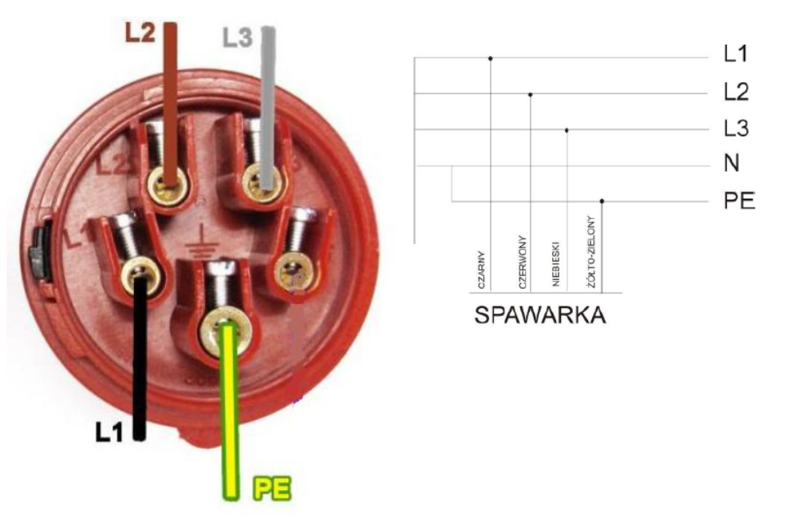

- MONTAŻ PALNIKA PLAZMOWEGO

Przed podłączeniem urządzenia do sieci zasilającej, należy upewnić się czy wyłącznik główny jest w pozycji wyłączonej. Sprawdzić czy urządzenie i instalacja jest uziemiona i zerowana a przewód masowy zakończony zaciskiem
Kleszczowym. Drugi koniec przewodu masowego podłączyć w gniazdo znajdujące się na przednim panelu urządzenia. Drugi koniec uchwytu palnika plazmowego podłączyć w gniazdo (EURO) znajdujące się na przednim panelu
urządzenia. Kluczem uniwersalnym odblokować zapadkę, dokręcić uchwyt kręcąc w prawo obejmę. Przecinarki plazmowe TRAFILUX wyposażone są w palniki do cięcia z wtykiem centralnym.

- PODŁĄCZENIE POWIETRZA

Urządzenie wymaga doprowadzenia sprężonego suchego powietrza lub azotu, które powinny być wolne od obecności oleju. W tym celu najlepiej zastosować filtr
przeciwolejowy. Źródło gazu (kompresor) powinno zapewniać ciśnienie od 4,5 do 5,0 bar i przepływ na poziomie 180 l/min Nie dotrzymanie tych warunków może spowodować wzrost temperatury pracy lub uszkodzenie palnika. Ustaw odpowiednie ciśnienie za pomocą pokrętła regulatora ciśnienia, manometr powinien wskazywać wcześniej wspomniane ciśnienie robocze. Bez podania napięcia na uchwyt nastawić wartość prawidłowego przepływu gazu w obwodzie uchwytu docięcia plazmowego. Wykonuje się to przez ustawienie pokrętła regulatora ciśnienia obserwując położenie kulki testera.
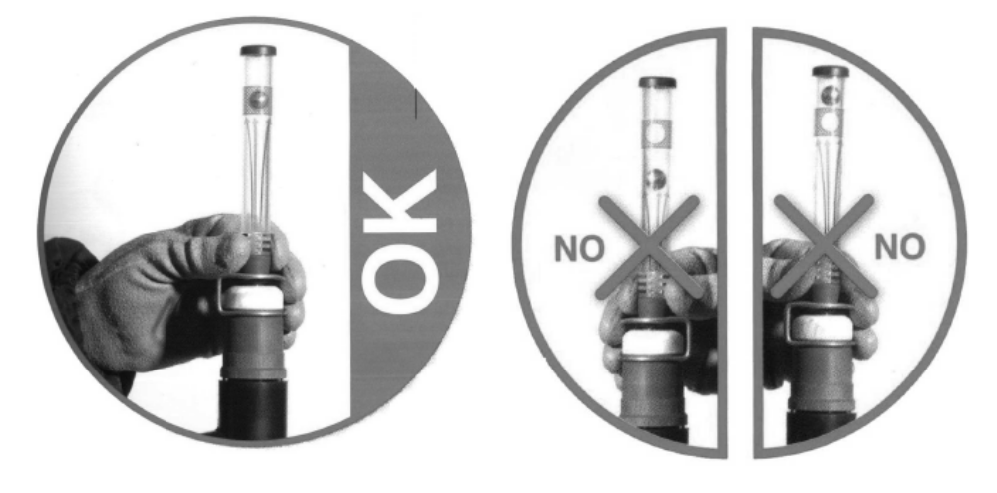

- OPIS PANELU

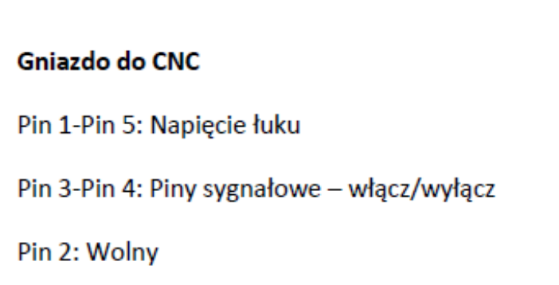
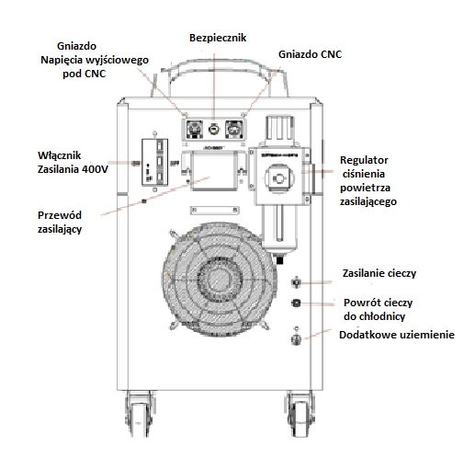
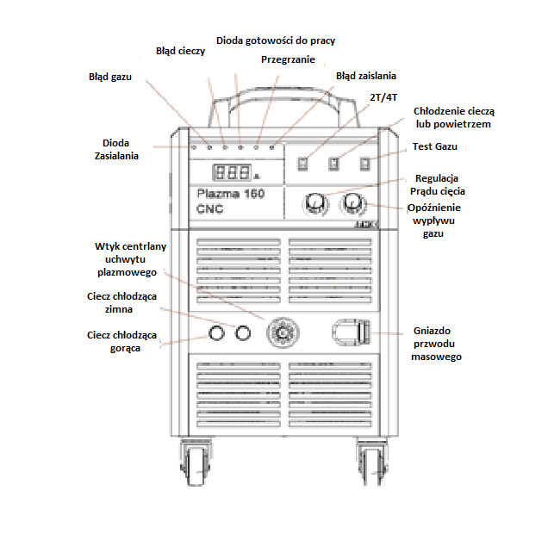

Gniazdo napięcia wyjściowego pod CNC – System automatycznego regulacji napięcia wyjściowego poprawiający jakość cięcia. System umożliwia wzrost napięcia

8. DOBÓR PARAMETRÓW CIĘCIA
Podstawowe parametry cięcia plazmowego to:
♦ natężenie prądu ciecia [A].
♦ napięcie łuku [V].
♦ prędkość cięcia [m/min].
♦ ciśnienie [bar], oraz natężenie przepływu gazu plazmowego [l/min].
♦ rodzaj i konstrukcja elektrody.
♦ średnica dyszy zawężającej w [mm].
♦ położenie palnika względem ciętego przedmiotu.
Przy ręcznym cięciu plazmowym operator reguluje jedynie prędkość cięcia i odległość dyszy
od ciętego przedmiotu, a pozostałe parametry są stałe, utrzymywane układem sterującym
urządzenia na nastawionym przez operatora poziomie. Dzięki dużej energii cieplnej łuku plazmowego, proces cięcia może być prowadzony w stosunkowo szerokim zakresie prędkości cięcia. Prędkość cięcia decyduje o jakości cięcia, zwłaszcza w przypadku cięcia ręcznego. Gdy zwiększa się prędkość cięcia, spada jakość cięcia, maleje szerokość szczeliny cięcia, pojawia się trudny do usunięcia nawis metalu przy dolnej krawędzi i ostatecznie brak przecięcia. Zbyt mała prędkość cięcia prowadzi do zwiększenia szerokości szczeliny cięcia i zaokrąglenia górnej krawędzi oraz większą szerokość u góry niż u dołu szczeliny, jak i pojawienia się nawisu metalu i żużla przy dolnej krawędzi. Prędkość wypływu strumienia plazmy z palnika oraz jego temperatura zależne są od natężenia prądu, średnicy i kształtu dyszy zawężającej, odległości palnika od ciętego przedmiotu, od ciśnienia gazu.

9. TECHNIKA CIĘCIA PLAZMOWEGO
Proces cięcia plazmowego polega na stapianiu i wyrzucaniu metalu ze szczeliny cięcia
silnie skoncentrowanym plazmowym łukiem elektrycznym, jarzącym się między elektrodą
nietopliwą a ciętym przedmiotem. Plazmowy łuk elektryczny jest silnie zjonizowanym gazem o dużej energii kinetycznej, przemieszczającym się z dyszy plazmowej, zawężającej się w kierunku szczeliny cięcia, z prędkością bliską prędkości dźwięku. Temperatura strumienia plazmy mieści się w granicach 10000 ÷ 30000˚ K i jest zależna od natężenia prądu, stopnia zwężenia łuku oraz rodzaju i składu gazu plazmowego. Do cięcia plazmowego jest stosowany wyłącznie prąd stały z biegunowością ujemną. Do cięcia metali są stosowane wyłącznie palniki plazmowe o łuku zależnym. Zajarzenie łuku w palnikach o łuku zależnym odbywa się za pomocą impulsu prądu o wysokim napięciu lub prądem wysokiej częstotliwości (HF). Możliwe jest cięcie wszystkich materiałów konstrukcyjnych przewodzących
prąd elektryczny. Proces cięcia plazmowego jest stosowany do cięcia ręcznego,
zmechanizowanego i zrobotyzowanego stali i metali nieżelaznych, z dużymi prędkościami we
wszystkich pozycjach. Wadą procesu jest bardzo wysoki poziom hałasu, zagrożenie pożarem,
silne promieniowanie świetlne łuku, duża ilość gazów i dymów.
W zależności od grubości ciętego materiału zbliżyć uchwyt do ciętego elementu na odległość minimalną jednak bez jego dotykania, (dotyczy materiału o grubości do 1.5 mm), lub utrzymując go w odległości około 4 ~ 5 mm tj. ustalonej przez sprężynę dystansową, lub nasadkę kątową założoną na dyszę izolacyjną uchwytu (dotyczy wszystkich grubości materiałów). Włączyć przycisk na uchwycie. Nastąpi zajarzenie łuku pilotującego między elektrodą a dyszą uchwytu, przy jednoczesnym otwarciu zaworu powietrznego. Spowoduje to wydmuchanie na zewnątrz dyszy łuku pilotującego, a następnie zajarzenie łuku głównego i tym samym rozpocznie się proces cięcia, który będzie trwał do momentu zwolnienia przycisku na uchwycie. W celu uniknięcia zakłóceń jarzenia się łuku w trakcie cięcia, przesuwanie uchwytu względem materiału powinno być równomierne, a dysza uchwytu powinna być ułożona pod kątem 80°÷90° do elementu ciętego, w stałej odległości od niego.
W przypadku przerwania jarzenia się łuku w trakcie cięcia (spowodowanego otworem w
elemencie ciętym, zbyt wolną prędkością cięcia itp.) nastąpi ponowne automatyczne zajarzenie łuku pilotującego. Prawidłową ocenę prędkości cięcia wydaje się na podstawie obserwacji strumienia wydmuchiwanego materiału i oceny kąta, przy którym cięty materiał wyrzucany jest po stronie jego dolnej krawędzi, a także na podstawie oględzin ciętej powierzchni po wykonaniu testu cięcia.
Najlepsze rezultaty cięcia otrzymuje się stosując najwyższe dopuszczalne prędkości.
Rozpoczęcie procesu cięcia wymaga wprawy i ostrożności, szczególnie przy cięciu cienkich
blach stalowych oraz aluminiowych. W takich przypadkach cięcie powinno zaczynać się wolno, aby prawidłowo spenetrować materiał. Szybkość cięcia można zwiększyć, po przeniknięciu łuku przez dolną krawędź ciętego materiału. Podczas normalnej pracy dystans uchwytu (odległość pomiędzy wierzchołkiem dyszy, a blachą) zapewnia sprężyna dystansowa lub nasadka kątowa.

Dla stali stopowej należy przyjąć wartość prędkości cięcia mniejszą o około 5%, a dla aluminium większą o około 20%. Podane zależności wykazują rozrzut prędkości cięcia dla jednej wartości grubości materiału uwzględniając tym samym zależność prędkości cięcia od warunków pracy. Prędkość cięcia materiału zależy od wielu czynników:
- grubości i typu materiału ciętego,
- nastawy wartości prądu cięcia,
- kształtu geometrycznego linii cięcia (prosta lub krzywa).
Nie zaleca się włączania łuku pilotującego, bez zamiaru cięcia, gdyż powoduje to niepotrzebne zużywanie się elementów uchwytu tj. elektrody i dyszy.

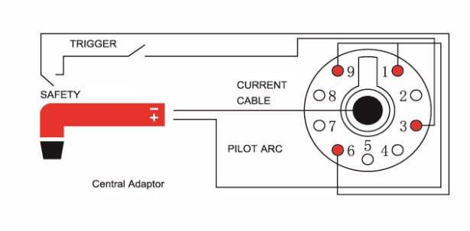
Rozmieszczenie PIN’ów w uchwycie A151 + gnieździe urządzenia
Pin 1-Pin 9: Prąd Pilota
Pin 3: Przełącznik
Pin 6: Zabezpieczający
POST GAS - Wydłużony wypływ powietrza po zakończonym procesie cięcia :
- Wydłuża żywotność palnika plazmowego
- Zapobiega utlenianiu jeziorka

UWAGA : PODCZAS PROCESU CIĘCIA NIE NALEŻY ZMIENIAĆ USTAWIEŃ POTENCJOMETERA (PRĄDU CIĘCIA) – MOŻE SPOWODOWAĆ TO JEGO USZKODZENIE. PRĄD CIĘCIA USTAWIAMY W TRYBIE SPOCZYNKU PRZECINARKI

10. KONSERWACJA

W ramach codziennej obsługi należy utrzymywać przecinarkę w czystości, sprawdzać stan połączeń zewnętrznych oraz stan przewodów i kabli elektrycznych. Regularnie wymieniać części eksploatacyjne. Okresowo czyścić urządzenie wewnątrz poprzez przedmuch sprężonym powietrzem. Nie mniej niż raz na poł roku należy dokonać ogólnego przeglądu oraz stanu połączeń elektrycznych, a w szczególności:

- stanu ochrony przeciwporażeniowej
- stanu izolacji
- stanu układu zabezpieczeń
- poprawności działania układu chłodzenia.

11. KARTA GWARANCYJNA

Gwarancji udziela się na okres 12 miesięcy od daty sprzedaży umieszczonej na karcie gwarancyjnej. Gwarancja będzie respektowana po przedstawieniu przez reklamującego dowodu zakupu (paragon lub faktura) oraz karty gwarancyjnej z wpisaną nazwą produktu, numerem fabrycznym, datą sprzedaży oraz opatrzonej pieczątką punktu sprzedaży. Numer fabryczny (hologram) musi być zgodny, z tym który widnieje na urządzeniu.

NR:
NAZWA URZĄDZENIA: | NUMER FABRYCZNY:
PIECZĘĆ PUNKTU SPRZEDAŻY | DATA SPRZEDAŻY

GWARANCJA
Gwarancji udziela się na okres 12 miesięcy dla podmiotów prowadzących działalność gospodarczą lub 24 miesiące dla konsumentów od daty sprzedaży. Gwarancja będzie respektowana po przedstawieniu przez reklamującego dowodu zakupu (paragon lub faktura) oraz karty gwarancyjnej z wpisaną nazwą produktu, numerem fabrycznym, datą sprzedaży oraz opatrzonej pieczątką punktu sprzedaży. W przypadku naprawy gwarancyjnej reklamowane urządzenie należy wysyłać do firmy TRAFISTEL, za pośrednictwem zgłoszenia serwisowego dostępnego na witrynie WWW.TRAFISTEL.PL. Przesyłki wysyłane na koszt firmy TRAFISTEL za pośrednictwem innych firm spedycyjnych nie będą nie przyjmowane. Spawarkę należy dostarczyć wraz z uchwytem spawalniczym. Reklamacje urządzenia bez uchwytu spawalniczego nie będą rozpatrywane.
Urządzenie przesyłane do reklamacji musi być zapakowane w oryginalny karton oraz zabezpieczone oryginalnymi kształtkami styropianowymi. Firma TRAFISTEL nie ponosi odpowiedzialności za uszkodzenia spawarki wynikłe podczas transportu. Gwarancja nie obejmuje wyposażenia dodatkowego urządzenia: Przewodów masowych, elektrodowych, spawalniczych MIG/TIG/Plazma, regulatorów gazu.

Jeśli zamierzasz pozbyć się tego produktu, nie wyrzucaj go razem ze
zwykłymi domowymi odpadkami. Według dyrektywy WEEE (Dyrektywa
2002/96/EC) obowiązującej w Unii Europejskiej dla używanego sprzętu
elektrycznego i elektronicznego należy stosować oddzielne sposoby
utylizacji. W Polsce zgodnie z przepisami ustawy z dnia 1 lipca2005r. o zużytym
sprzęcie elektrycznym i elektronicznym zabronione jest umieszczanie łącznie z innymi odpadami zużytego sprzętu oznakowanego symbolem przekreślonego kosza. Użytkownik, który zamierza pozbyć się tego produktu, jest zobowiązany do oddania zużytego sprzętu elektrycznego i elektronicznego do punktu zbierania
zużytego sprzętu. Punkty zbierania prowadzone są m.in. przez sprzedawców hurtowych i detalicznych tego sprzętu oraz przez gminne jednostki organizacyjne prowadzące działalność w zakresie odbierania odpadów. Powyższe obowiązki ustawowe wprowadzone zostały w celu ograniczenia ilości odpadów powstałych ze zużytego sprzętu elektrycznego i elektronicznego oraz zapewnienia odpowiedniego poziomu zbierania, odzysku i recyklingu zużytego sprzętu. Prawidłowa realizacja tych obowiązków ma znaczenie zwłaszcza w przypadku, gdy w zużytym sprzęcie znajdują się składniki niebezpieczne, które mają szczególnie negatywny wpływ na środowisko i zdrowie ludzi.
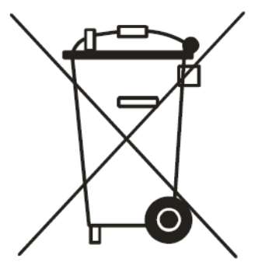

12. ZGODNOŚĆ Z NORMAMI :

Przecinarki plazmowe TRAFILUX PLAZMA 100 CNC

Spełniają wymogi następujących dyrektyw Unii Europejskiej:

– Dyrektywa niskonapięciowa : LVD 2014/35/EU
– Dyrektywa kompatybilności elektromagnetycznej: EMC 2014/30/EU

oraz są zgodne z następującymi normami:

PN-EN 60974-1:2012-04 - Sprzęt do spawania łukowego -- Część 1: Spawalnicze źródła energii

PN-EN 60974-10:2014 - Sprzęt do spawania łukowego -- Część 10: Wymagania
dotyczące kompatybilności elektromagnetycznej (EMC)

Importer:
TRAFISTEL SP. Z O.O.

58-260 BIELAWA
UL. SIKORSKIEGO 27

Znak towarowy:

